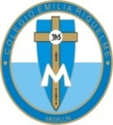
COLEGIO EMILIA RIQUELME
GUÍA DE APRENDIZAJE EN CASA
PERIODO III – SEMANA DEL 24 AL 28 AGOSTO
RELIGIÓN

NOMBRE______________________________________________

GRADO: 3°
TEMA: LA RECONCILIACIÓN NOS OFRECE EL PERDÓN
DESEMPEÑO:
- Reflexiono sobre el sacramento de la reconciliación donde recibo el perdón de Dios para también darlo a los demás.

Mi pequeña estudiante la metodología de ésta semana será de la siguiente manera:

- En la clase sincrónica del miércoles 26 de 9:30 a 10:30 explicaré el tema y desarrollaremos las actividades propuestas por el libro. No se dejarán tareas, ya que debes estudiar para los bimestrales de mayor intensidad.
- Leer comprensivamente antes de la clase las páginas 100 y 101 del libro de religión, para que te sea más comprensible la explicación de la profe. (Clase asincrónica del lunes)
- Imprimir o copiar las “Pasos de una buena confesión” para el trabajo de clase que en esta guía te entrego.
MARIA EMILIA RIQUELME
“Dulzura, humildad y caridad”.

Porque el que ama sabe perdonar
y abre sus brazos para reconciliarse con los hermanos,
así se tiene paz y da paz.

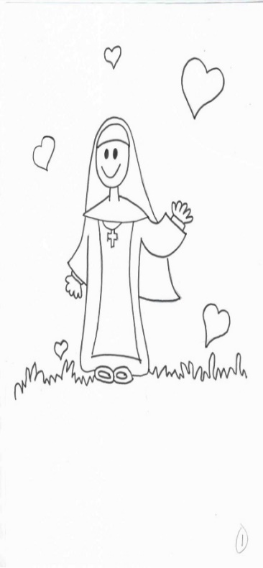

Recortar la imagen de los cinco pasos para hacer una buena confesión.
